Российская Федерация
Свердловской области
Муниципальный орган управления образованием-
Управление образованием Тавдинского городского округа
муниципальное казенное общеобразовательное учреждение –
средняя общеобразовательная школа №1
(МКОУ СОШ №1)

ГРУППОВОЙ ПРОЕКТ
ТЕМА: «ПИСЬМА СОЛДАТАМ СВО».

Выполнили:
ученики 5А класса
Руководитель:
учитель русского языка и литературы
Ортис Мила Сергеевна

Тавда,2024
СОДЕРЖАНИЕ

Введение____________________________________________________________________2
Глава 1. Теоретическая часть.
1.1. Что такое фронтовые письма?_______________________________________________4
1.2.Виды писем_______________________________________________________________4
1.3. Полевая почта ____________________________________________________________5
1.4. Акция «Письмо солдату СВО» ______________________________________________5
Глава 2. Практическая часть.
2.1 Описание практической части _______________________________________________7
2.2 Создание писем солдатам СВО ______________________________________________7
Заключение _________________________________________________________________9
Список использованной литературы ____________________________________________10
Приложение №1 _____________________________________________________________11
Приложение №2 _____________________________________________________________12
Приложение №3 _____________________________________________________________13
Приложение №4 _____________________________________________________________14
Приложение №5 _____________________________________________________________15

Введение
Актуальность. Необходимость военно-патриотического воспитания детей и молодежи особенно остро встала в последнее время. Патриотизм в формировании личности занимает, и будет занимать особое место. Чувство патриотизма является главным фактором социализации личности, играет важную роль в становлении личности, в формировании у молодого человека активной жизненной позиции. При отсутствии духовных идеалов, при снижении авторитета и роли военно-патриотического воспитания в нашем обществе налицо нежелание молодых людей идти служить в Армию. Стало очевидным, что многие из школьников плохо разбираются в сущности важнейших нравственных норм. Необходимо изменить отношение и показать учащимся доблесть российских солдат, которые в настоящее время выполняют свой долг, принимая участие в специальной военной операции.
Военная операция – дело тяжелое, здесь солдат каждый час рискует своей жизнью. И так приятно бойцу в минуты отдыха получить добрую весточку в виде письма! И совсем неважно, от кого она, гораздо важнее, что в той весточке написано. Если в ней – добрые и теплые слова, то они для солдата много чего значат. Читая их, солдаты не только с благодарностью вспомнят о школьной поре, но и с любовью вспомнят родной дом, поймут, что их ждут родные и близкие, школа, учителя, одноклассники, друзья.
Цель: воспитание чувства патриотизма, уважения к военнослужащим Российской армии среди обучающихся МКОУ СОШ №1.
Для достижения этой цели было необходимо решить следующие задачи:
1. Познакомить обучающихся 5А класса МКОУ СОШ №1со значимостью фронтовых писем в годы Великой Отечественной войны 1941-1945 годов.
2. Познакомить с акцией «Письмо солдату СВО».
2. Сформировать у школьников чувства гражданственности и патриотизма, чувство гордости за российскую армию.
3. Поддержать военнослужащих, участвующих в специальной военной операции, повысить их авторитет в глазах современной молодежи.
4. Написать письма солдатам – участникам СВО, научить складывать "солдатский треугольник".
5. Раскрыть творческие способности обучающихся 5А класса МКОУ СОШ №1.
Гипотеза: Мы считаем, что создание писем солдатам СВО сыграет большую роль в формировании патриотических, гражданских, нравственных чувств, чувства гордости за российскую армию у обучающихся 5А класса МКОУ СОШ №1.
Объект исследования – письма.
Предмет исследования – создание писем для солдат СВО.
Методы исследования:
Теоретический: изучение литературы о значении фронтовых писем, знакомство с акцией «Письмо солдату СВО».
Практический: создание писем солдатам СВО.
Практическая значимость.
Ребята, посылая письма солдатам, узнают, таким образом, многое о сути и смысле военной операции, в которой участвуют бойцы. Они начнут понимать, в какой стране они живут, что такое Россия, против кого и за что она борется. Дети в данном случае воспитывают патриотами сами себя, без чьей-либо подсказки и понукания. Незаметно, ненавязчиво. Когда ребенок пишет письмо незнакомому бойцу, он становится добрее, у него формируется чувство сострадания и любви. В результате он обязательно вырастет добрым, отзывчивым человеком, готовым всегда прийти на помощь, сказать доброе слово даже тем, кого он не знает.

ГЛАВА 1
1.1. Что такое фронтовые письма?
Фронтовые письма…Родные и близкие с большим нетерпение ждали их с фронта. Они согревали души родственников, знакомых. Фронтовые письма 1941 – 1945 годов продемонстрировали широту содержания и разнообразие логики построения сюжета, а также разнообразие мыслей и чувств российского человека на войне.
Фронтовые письма – документы особые. Тот, кто писал их, не думал, что эти письма увидит свет. Под свист пуль и осколков спешили солдаты поведать о своих мыслях и чувствах, желаниях и мечтах. Каждая строка фронтового «треугольника» искренна. Желтые письма, фронтовые треугольники — одна из редких ныне попыток открыть окно в свое прошлое и прикоснуться к чувствам тех, кто страдал и погибал за свою страну 75 лет назад.
Что же такое письмо? В словаре Ожегова сказано, что «письмо – написанный текст, посылаемый для сообщения чего-нибудь кому-нибудь».
1.2.Виды писем
Фронтовые письма отчетливо делятся на три разновидности:
1.Персональные письма персональным адресатам: родным, близким, знакомым.
2.Персональные и коллективные письма в партийные, советские, комсомольские организации.
3.Коллективные письма с фронта родным и близким фронтовиков.
Письма распределяются на:
- Почтовые карточки;
- Бумажные письма в конвертах;
- Открытки;
- Похоронки;
- Письма – треугольники;
Письма-треугольники были стандартной формой переписки солдат во время Великой Отечественной войны. При помощи их поддерживалась связь между солдатами, воюющими на фронте, и их родными. Треугольники сообщали о том, что солдат живой, но могло дойти и страшное известие — такие письма часто заменяли "похоронку". Откуда же взялась необычная форма писем? Во время войны письма солдат с фронта доставляли их родным бесплатно. Однако в первые же недели войны почтовые работники столкнулись с тем, что попросту не хватало конвертов. Так и появились треугольники. Треугольник – это обычный лист из тетради, который сначала загибали справа, потом слева направо. Оставшуюся полоску бумаги вставляли внутрь треугольника. (Приложение1)
Готовое к отправке письмо не заклеивалось — его всё равно должна была прочитать цензура; адрес писали на наружной стороне листа, почтовая марка была не нужна. Чаще всего письма с фронта писали простым "химическим карандашом" – при смачивании водой или слюной, карандаш оставлял чёткий фиолетовый след, который не стирался. Еще был "командирский карандаш", он двусторонний: красный с одной стороны и синий с другой. Если позволяли условия, то писали чернилами при помощи перьевой ручки из госпиталя (многие школьники приходили помогать раненым бойцам письма писать) или писарь части был "компанейский" парень и позволял использовать реквизит.
1.3. Полевая почта.
Полевая почта — вид почтового обслуживания в войсковых частях в мирное время, организованного вместо почтовой связи через обычные государственные почтовые ведомства. Разновидностью полевой почты является военно-полевая почта – почтовая связь...
Во время войны связь между воинскими частями, кораблями, различными военными учебными заведениями, предприятиями, а также с населением осуществляла военно-полевая почта. В этот самый трагический этап в истории нашей страны героями становились не только солдаты, но и почтовики, которые доставляли корреспонденцию в действующие военные части, рискуя собственной жизнью. Им также приходилось брать оружие и защищать свой ценный груз, ведь если бы переписка попала в руки врага, то наша армия могла понести огромные потери.
Следует отметить, что полевая почта ВОВ в месяц доставляла в Красную Армию около 70 миллионов писем.
1.4. Акция «Письмо солдату СВО»
Это – всероссийская акция. В чем суть акции? Суть – в письмах. Но не простых письмах, а письмах российским солдатам, которые в настоящее время выполняют свой долг, принимая участие в специальной военной операции на Украине. Кто пишет эти письма российским бойцам? Российские дети и молодежь. В этом и заключается основной смысл акции.
Если говорить подробнее, то маленькие россияне пишут от своего имени письма солдатам, участвующим в военной операции. И совсем неважно, знает ли российский мальчишка или российская девчонка того солдата, которому они шлют весточку. Также неважно, знает ли российский солдат того мальчишку или ту девчонку. Дело здесь в другом. Военная операция – дело тяжелое, здесь солдат каждый час рискует своей жизнью. И так приятно бойцу в минуты отдыха получить добрую весточку в виде письма! И совсем неважно, от кого она, гораздо важнее, что в той весточке написано. Если в ней – добрые и теплые слова, то они для солдата много чего значат. Ведь это – весточка из дома! А что такое для бойца – письмо из дома, хорошо известно. Сколько фильмов снято на эту тему, сколько книг написано, сколько песен сочинено! И какая разница, что эти фильмы, книги и песни большей частью касаются давно минувшей войны – Великой Отечественной. Русский солдат – он всегда русский солдат, в любое время, в любую эпоху и в любых обстоятельствах. Ему всегда было приятно получать добрые весточки из дома. Даже – если это не его родной дом, а чей-то другой. Ведь это – весточка из другой, из мирной жизни, а, значит, адресат не так и важен.
По словам бойцов, которые приходят в отпуск, солдаты очень ждут писем, бережно их хранят и носят в нагрудном кармашке. Они их читают, перечитывают, делятся друг с другом и обязательно надеются и верят, что когда-нибудь смогут лично передать свой ответ автору.

ГЛАВА 2
2.1.Описание практической части.
Реализуя данный проект, для начала, мы на классном часе обсудили понятия: «Родина», «герой», «мужество», «долг» «честь». Узнали о значимости фронтовых писем в годы Великой Отечественной войны 1941-1945 годов. Определили, у кого из наших одноклассников родственники (папы, дяди, братья) участвуют или участвовали в специальной военной операции. Было предложено подготовить небольшой рассказ о Герое своей семьи.
На «Уроке Мужества» выступающие рассказали об участниках специальной военной операции-военнослужащих из своих семей. Оказалось, что все являются мобилизованными в зону проведения специальной военной операции, которые были призваны в сентябре 2022 года. (Приложение 2)
В ходе выступления мы узнали их имена, род войск, награды. Есть среди наших Героев и тот, кто награжден Орденом Мужества (посмертно). Нам удалось узнать о том, когда погиб солдат, при каких обстоятельствах и за какой героический поступок он был награжден государственной наградой. (Приложение 2)
Военная операция – дело тяжелое, здесь солдат каждый час рискует своей жизнью. И так приятно бойцу в минуты отдыха получить добрую весточку в виде письма! Русский солдат – он всегда русский солдат, в любое время, в любую эпоху и в любых обстоятельствах. Ему всегда было приятно получать добрые весточки из дома. Даже – если это не его родной дом, а чей-то другой. Ведь это – весточка из другой, из мирной жизни, а, значит, адресат не так и важен. Любой военный, рядовой матрос или старший офицер, должны знать, что мы душой с ними. А наши весточки из тыла, надеемся, придадут им силы, духа, отваги с героизмом, а самое главное понимания, чтобы они знали: «Вы не одни, мы думаем о вас, мы с вами!».
2.2. Создание писем солдатам СВО
Мы решили написать письма солдатам в зону проведения специальной военной операции.
Мы определили ПЛАН, по которому будем писать письмо солдату:
1. Сначала пишем обращение. К примеру: «Дорогой солдат или Здравствуй, дорогой солдат…».
2. Далее от кого, то есть: «…пишет Вам Иванова Кристина».
3. Расскажите о своей жизни, учебе, работе, увлечениях.
4. Представьте военное время и его трудности.
5. Напишите слова благодарности солдату за его мужественный труд.
6. Напишите добрые пожелания, попрощайтесь.
Написав письма, мы дополнили их рисунками. (Приложение 3)
Готовое письмо необходимо было сложить в треугольник. Это –
традиция. Письма на фронт во время Великой отечественной войны складывались простым треугольником, что не требовало конвертов, которые на фронте всегда были в дефиците. Как же сложить такое письмо-треугольник?
Конверт-треугольник – обычно тетрадный лист бумаги, сначала загнутый справа налево, потом слева направо. Оставшаяся полоса бумаги вставлялась, как клапан, внутрь треугольника.
Правую сторону складывали к левой стороне в форме треугольника.
Опускали левый угол вниз, получался треугольник.
Внизу оставалась полосочка, необходимо было загнуть с двух сторон треугольники.
Полученный конец заправляли в кармашек большого треугольника. (Приложение 4)
Желающие прочитали свои письма, в которых было много добрых и теплых слов. Наши письма – слова искренней благодарности – маленькая частичка нашего неоплатного долга перед теми, кто сохраняет свободу для своего народа, кто принесёт мир очень скоро на родную землю.
Все наши письма (Приложение 5), в ближайшее время, будут отправлены в зону проведения специальной военной операции с помощью советника директора по воспитанию и взаимодействию с детскими общественными объединениями МКОУ СОШ №1.

Заключение.
После проведения акции «Письмо солдату СВО» мы поделились впечатлениями друг с другом. Каждый наш одноклассник подошел очень ответственно и серьезно к этому делу. Писали с искренними чувствами: с гордостью за тех, кто сейчас защищает нашу Родину, тревогой и волнением за жизнь каждого из солдат.
«… И пусть мы незнакомы с тобой – Солдат, но мы от всей души, желаем тебе, быть сильным духом, верить в лучшее и обязательно вернуться домой живым! Мы верим – Победа будет Zа нами!»
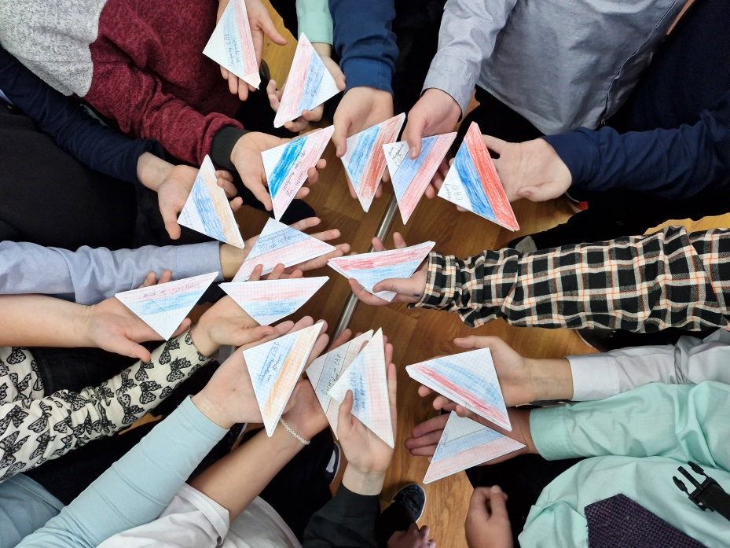

Список используемых источников:

1. https://dobro.ru/project/10063648
2. https://multiurok.ru/files/issledovatelskaia-rabota-frontovye-pisma.html
3. https://slovarozhegova.ru/
4. https://stihi.ru/2023/07/24/7479
5. https://мывместе.рф/#popup:infoblock11

Приложение 1
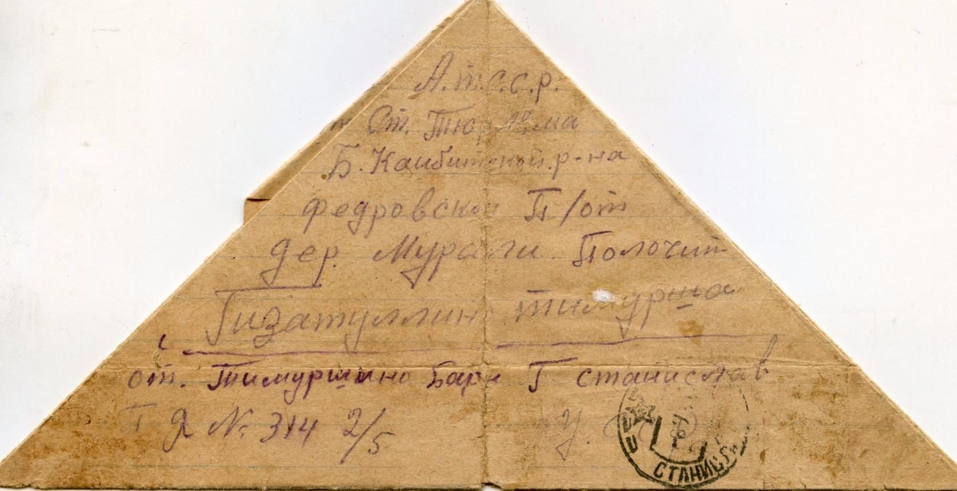
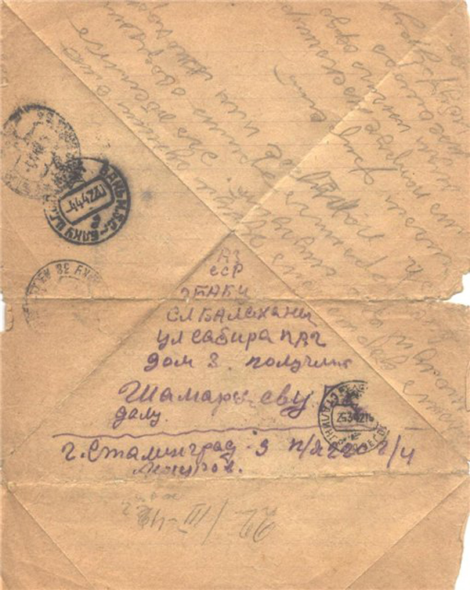
Приложение 2
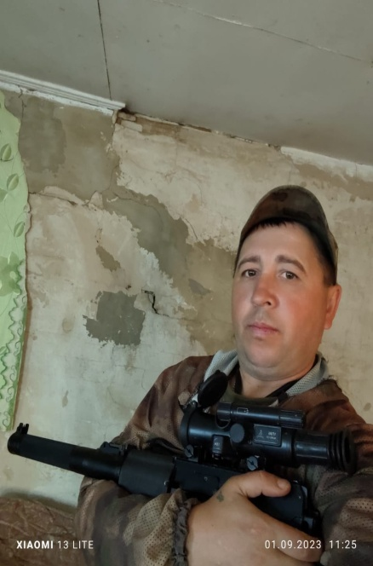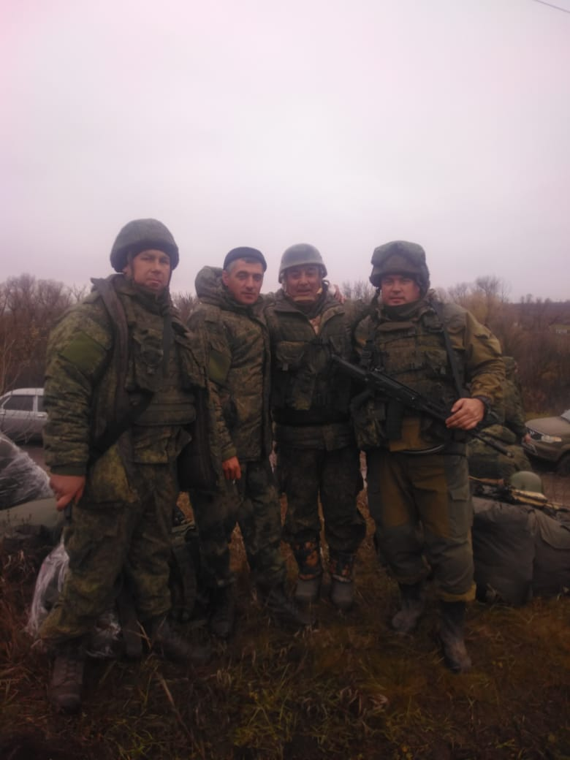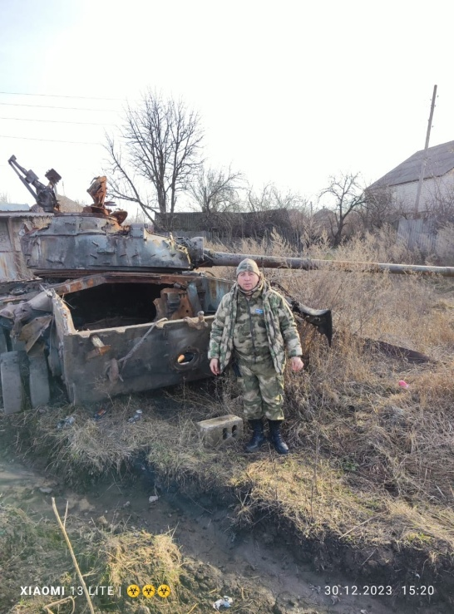
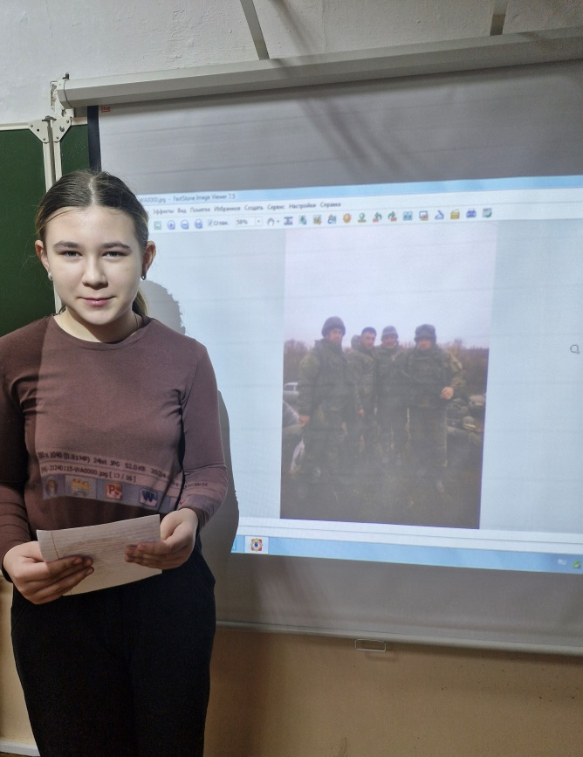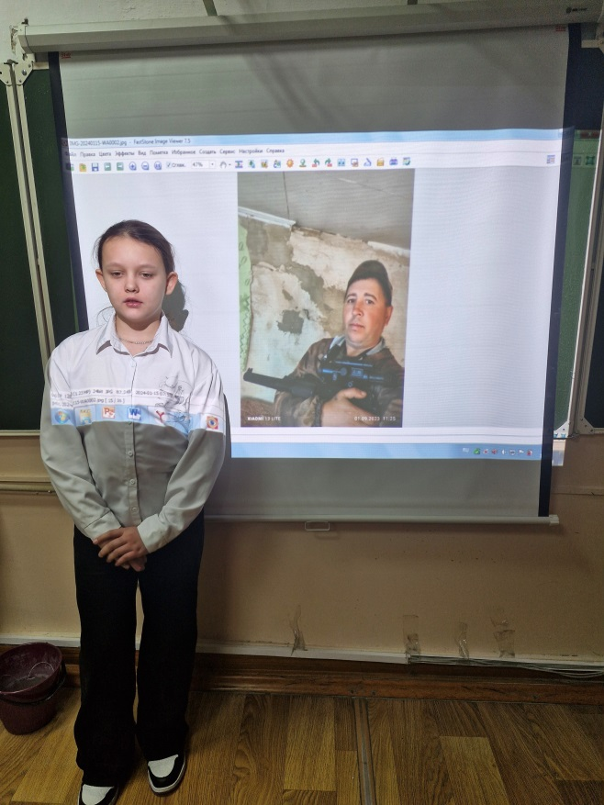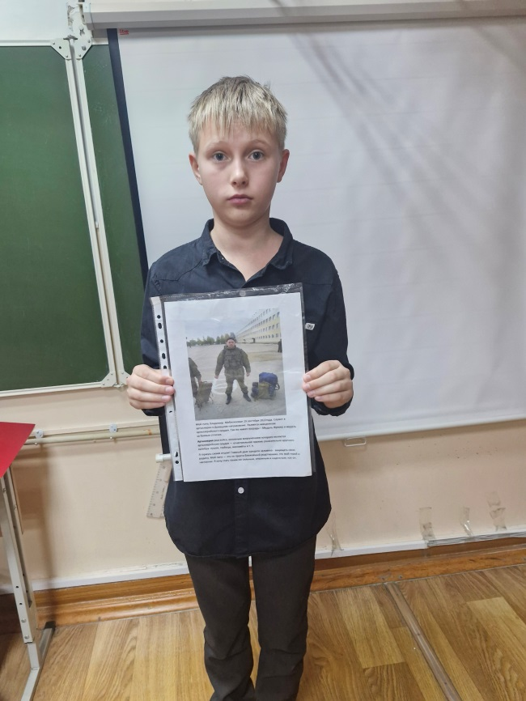
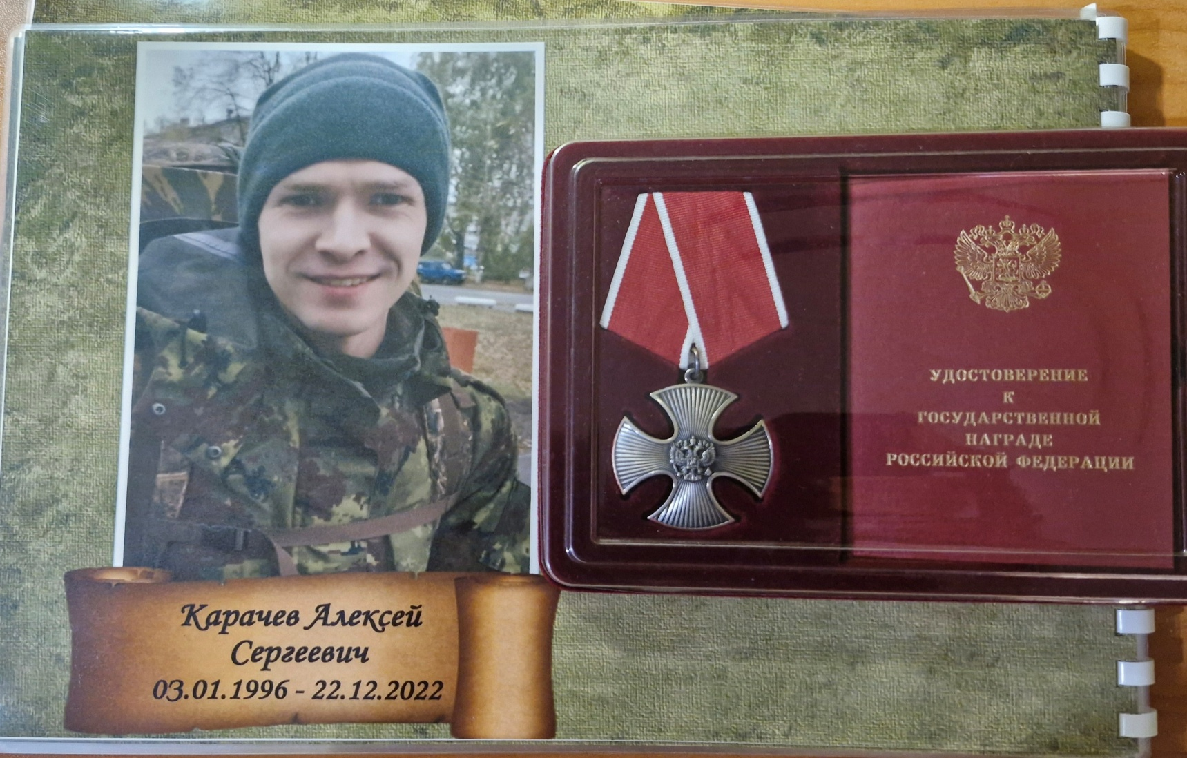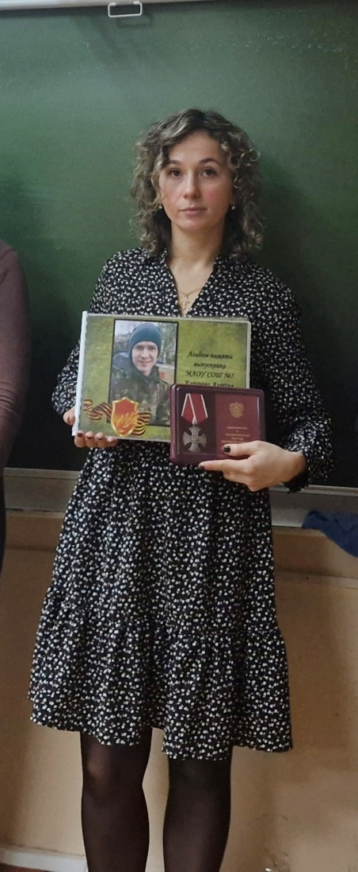
Приложение 3
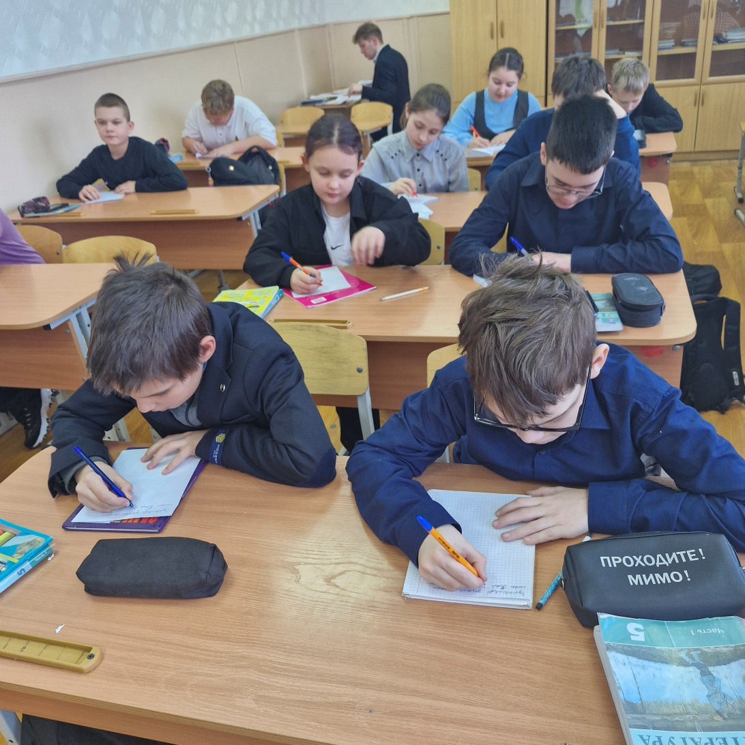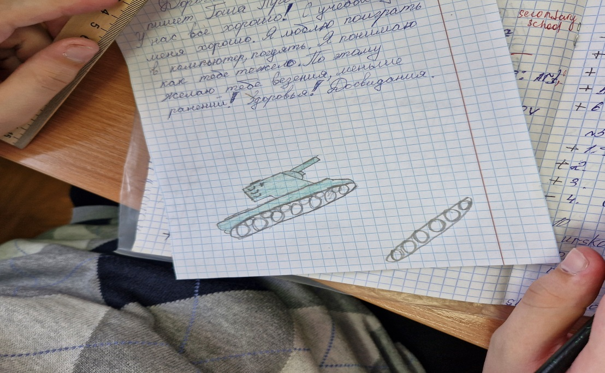
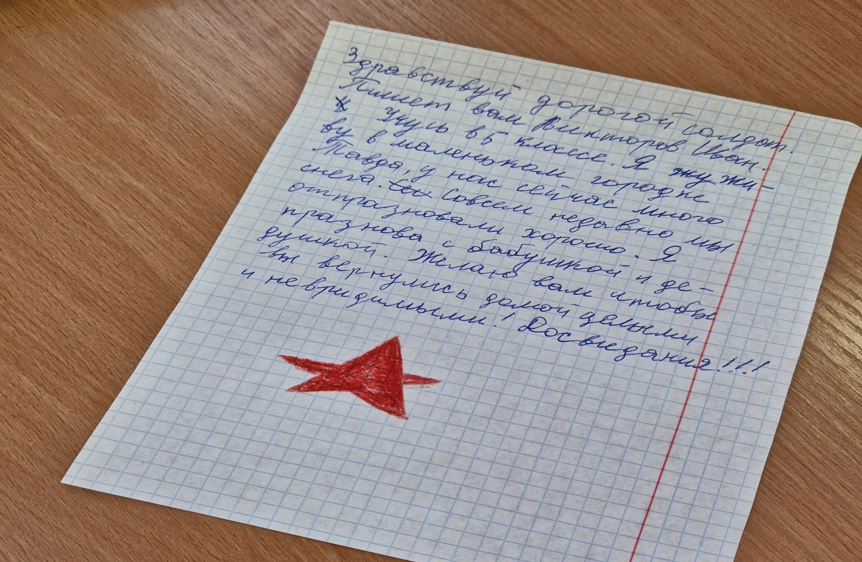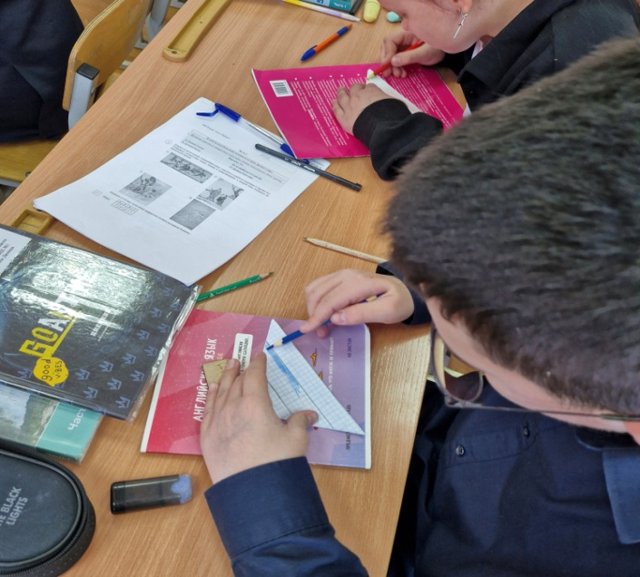
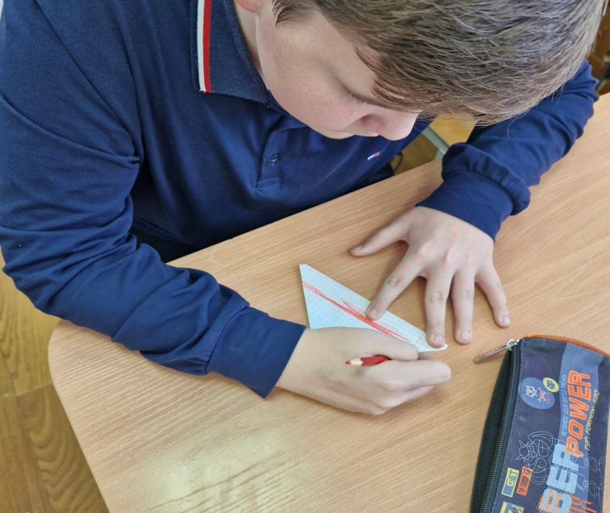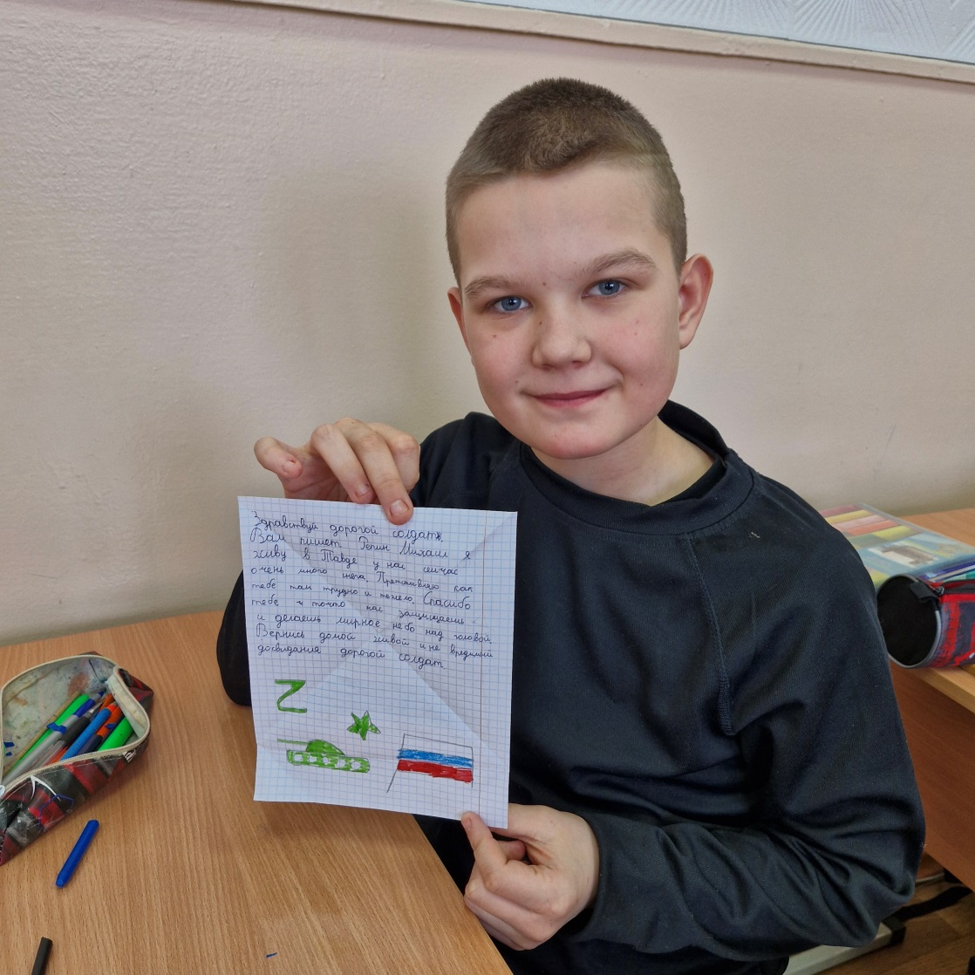

Приложение 4
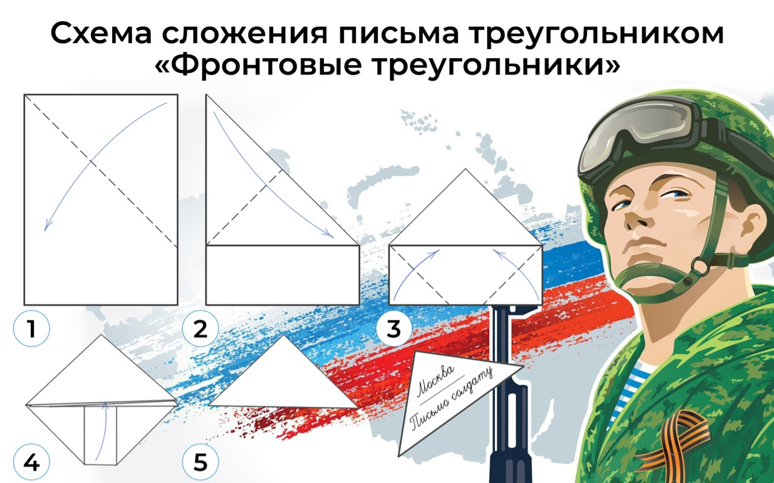

Приложение 5

